1. 前言

植物的生長除了重量是數值外，其他關於植株大小「看起來」長大了一點或是「看起來」長得如何，就只能較客觀地去陳述，或是依靠照片紀錄的方式去比對，要用其他數值去觀察植物有沒有長大，我認為影像處理也許是個好方法，透過拍攝植物的正面及側面照去計算植物的葉面積及高度，讓影像變成數據的形式並儲存，未來再加上種植環境的數值，也許還可以作為預測植物未來生長重量的一個參數。

1. 目的

開發的程式需要能夠依照資料夾中圖片檔名的排序(天數、編號)讀取所有圖像，在看到正面照時計算葉面積，看到側面照時計算植株高度，計算完成後將結果依照我需要的格式寫入excel檔中儲存。

1. 方法與設備

使用手機攝影拍照並利用捲尺測量拍攝距離，將圖片存於資料夾中，檔名格式固定列為天數+重量+正照(0)/側照(1)+植物編號。

一開始測試階段會先寫成4個程式做實驗，分別為「實際面積與pixel的換算」、「計算植物葉面積」、「計算植物高度」、「將計算結果儲存成excel」，最後再合併變成兩個程式。

影像處理步驟:

首先在固定距離拍攝網格(每格1\*1mc²)，第一個程式為計算實際面積對應多少pixel，以便之後做照片實際面積及高度的換算。

再來為主要程式，基本上內含兩個計算葉面積和高度的副程式，以及依照規定格式存取的設定。

葉面積的副程式:

儲存和其他基本設定的程式:

1. 結果與討論

實際面積與pixel的換算，先畫出線條再將圖像縮小，加上遮罩只保留中間比較沒有扭曲的格子。

將中間的格子變成白色並計算白色有多少pixel除以格數



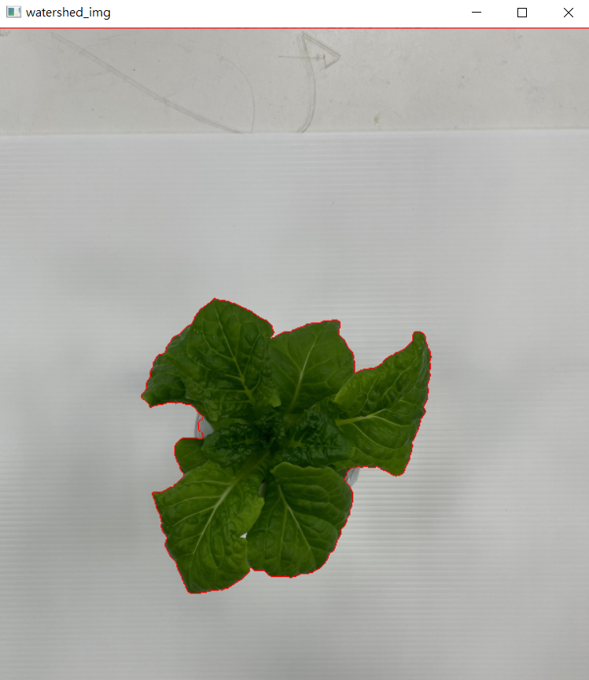一開始計算葉面積的程式:

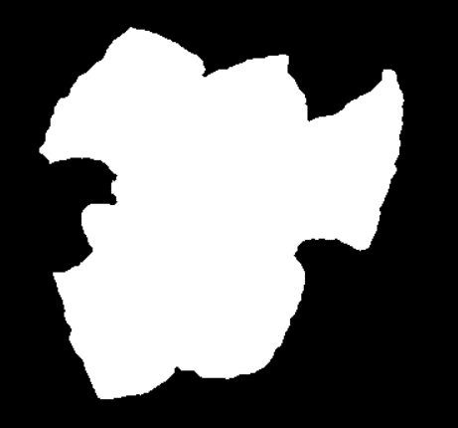

框出葉片外圍 取二質化計算白色面積



顯示結果

一開始計算高度的程式:

將植物外圍框出一個矩形，計算矩形的高度



顯示結果

1. 結論

正面照與側面照在大部分的照片中可以準確框出葉片外型以及矩形，有一些正面照會因為旁邊可能會照到手的影子而誤判，但因為植物葉片大小相差很大，無法直接使用遮罩去掉，是未來改進的方向。在側面照的下半部分事先做了遮罩處裡防止辨識到下方海綿的部分。再來原本直接手動框出面積換算pixel值可能是較不準確的，所以也更改成找出線條，再計算內部面積。用影像處理的方式記錄數據，在未來要分析或是預測時，可能會有更好的結果。

1. 文獻

1.ChatGPT

2. 數位影像在量測植物葉面積之應用，台南區農業改良場，2011年06月 76期，陳榮坤。

3. 應用數位影像量測火鶴花的植株品質，國立屏東科技大學生物機電工程系，